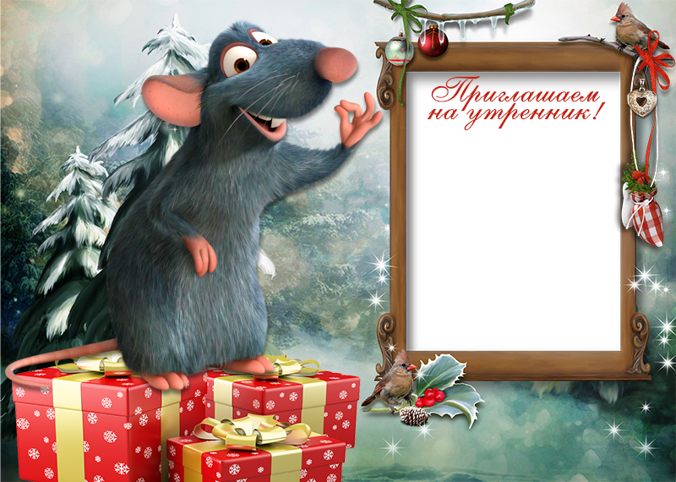

***ДОРОГИЕ РЕБЯТА И УВАЖАЕМЫЕ ВЗРОСЛЫЕ!***

**27 ДЕКАБРЯ**

**В 10 ЧАСОВ 30 МИНУТ**

**В ХОЛЛЕ ВТОРОГО ЭТАЖА**

**СОСТОИТСЯ ПРАЗДНИЧНАЯ ПРОГРАММА**

**«НОВОГОДНЯЯ**

**ПЕРЕЗАГРУЗКА – 2020»**

***ПРИГЛАШАЕМ ВСЕХ ПРИНЯТЬ АКТИВНОЕ УЧАСТИЕ!!!***